Министерство образования и молодежной политики Свердловской области ГАПОУ СО «Екатеринбургский колледж транспортного строительства»

Отчёт по программе «**Практическая 5-6 Kotlin**»

2023

Выполнил: Гребенюков Иван Группа: ПР-21

Преподаватель: Мирошниченко Г.В



**Задание 1:**

Ввести с клавиатуры 2 числа. Увеличить большее из них на

1, если числа равны, возвести первое число в 3 – ю степень, иначе вывести

соответствующее сообщение

**Входные и выходные данные**

first_number: Double(первое число)

second_number: Double(второе число)

**Скрин-шот экранов**

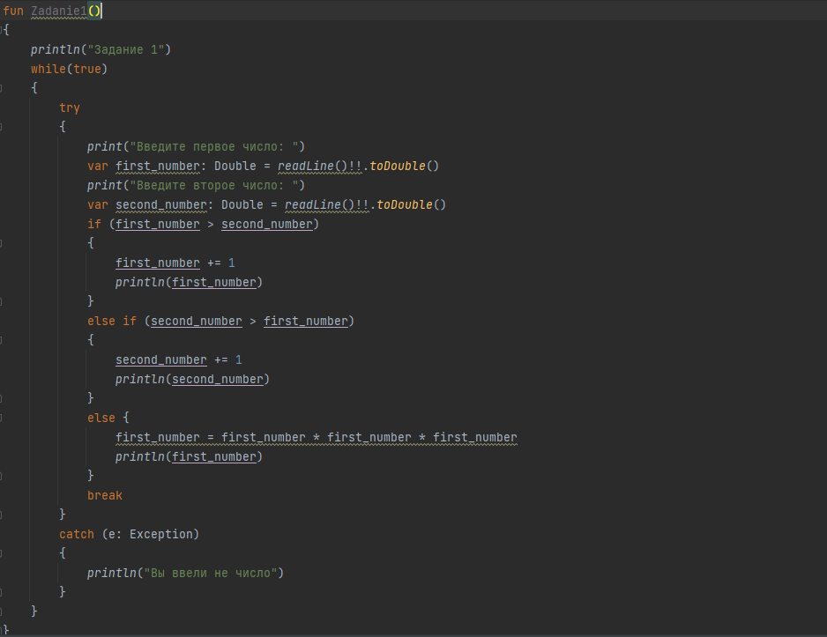

**Тестовые ситуации и вывод**

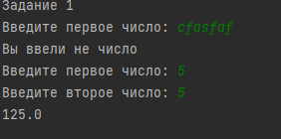

**Блок-схема**

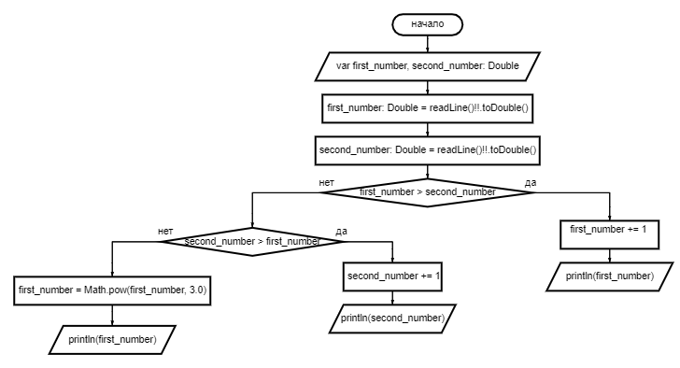

**Задание 2:**

Для произвольной цифры от 0 до 9 вывести на консоль ее

значение прописью, используя оператор when. Например, для цифры 9 на

консоли должна быть напечатана строка «Девять».

**Входные и выходные данные**

first_number: Int(число которое надо вывести)

**Скрин-шот экранов**

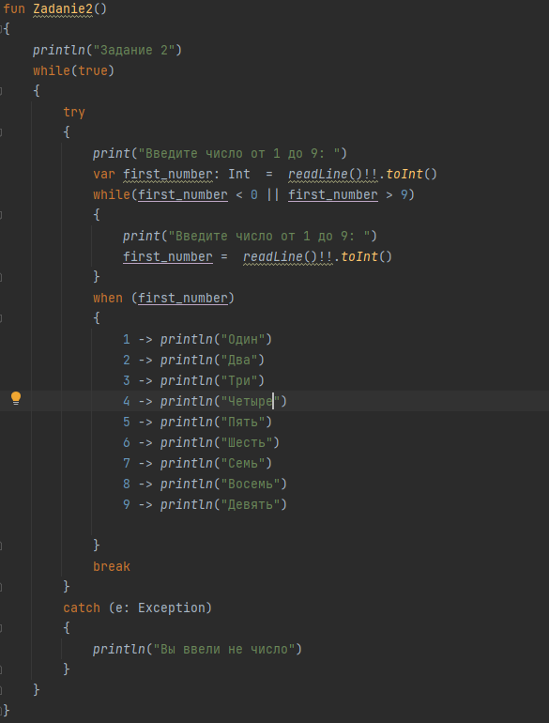

**Тестовые ситуации и вывод**

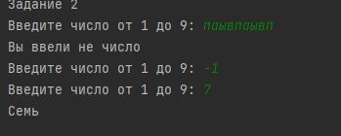

**Блок-схема**

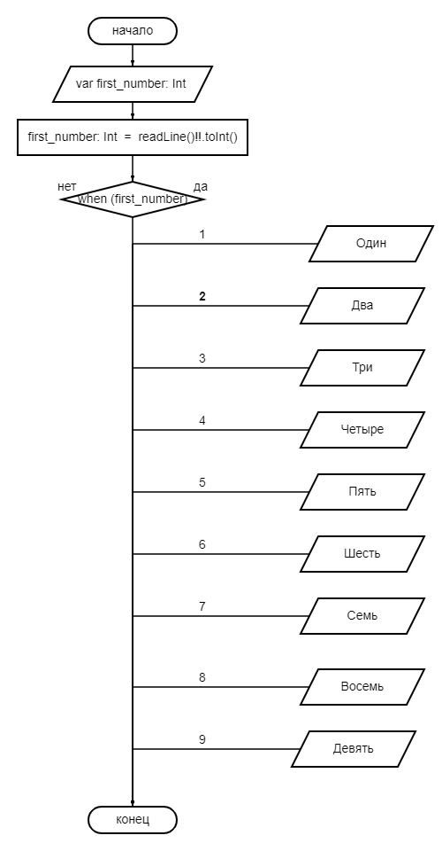

**Задание 3:**

Напишите when выражение, которое принимает возраст как

целое число и выводит стадию жизни, относящуюся к данному возрасту

(пр: 0-2 – младенец).

**Входные и выходные данные**

age: Int (возраст человека)

**Скрин-шот экранов**

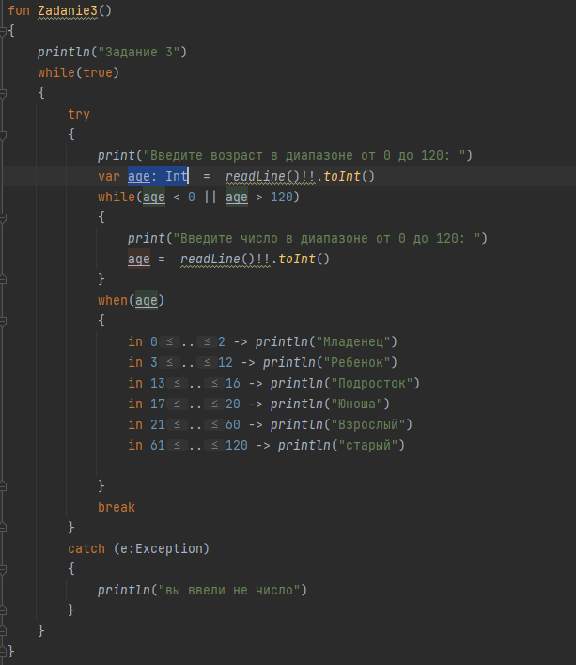

**Тестовые ситуации и вывод:**

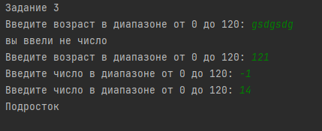

**Блок-схема**

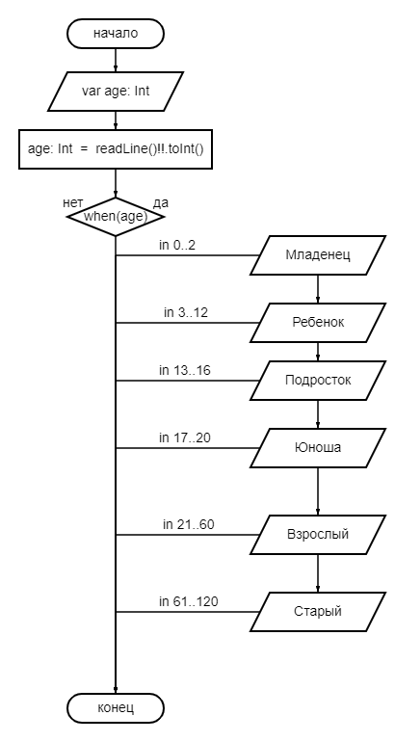

**Индивидуальные задания**

**Задание 4.1**



**Входные и выходные данные**

x: Double (число x для проверки)

**Скрин-шот экранов**

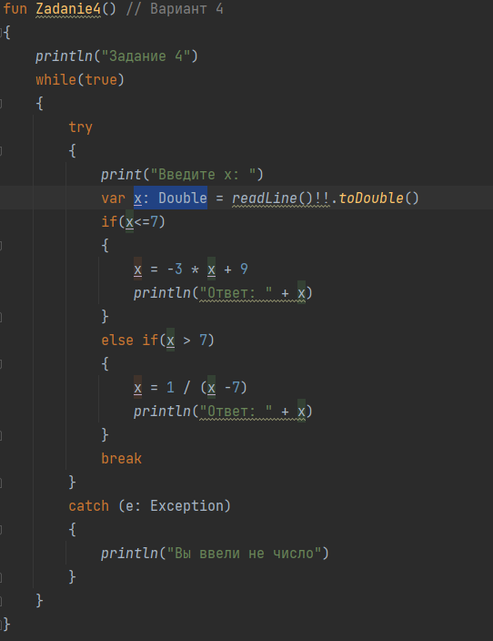

**Тестовые ситуации и вывод:**

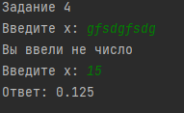

**Блок-схема**

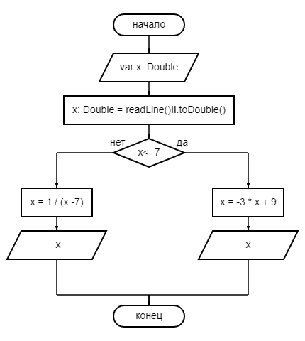

**Задание 4.2**

Дано трехзначное число. Является ли оно палиндромом (слева и справа читается одинаково)?

**Входные и выходные данные**

number: Int (трехзначное число для проверки на палиндром)

**Скрин-шот экранов**

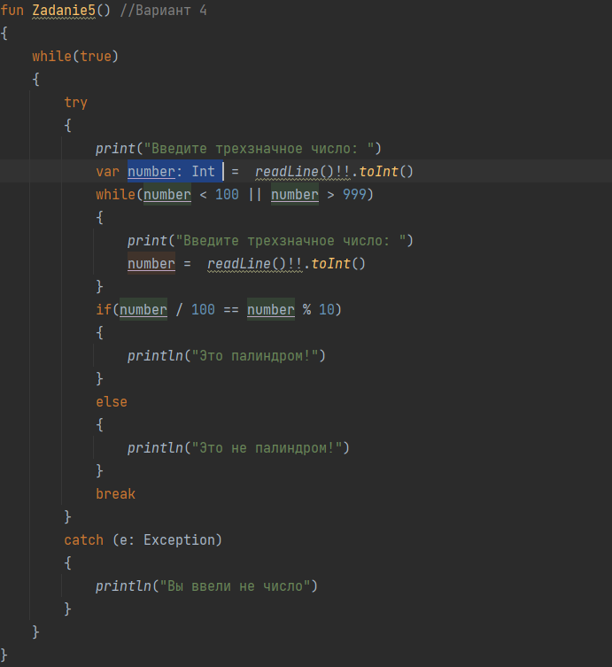

**Тестовые ситуации и вывод:**

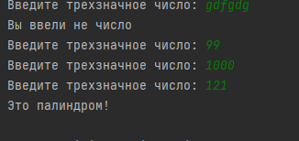

**Блок-схема**

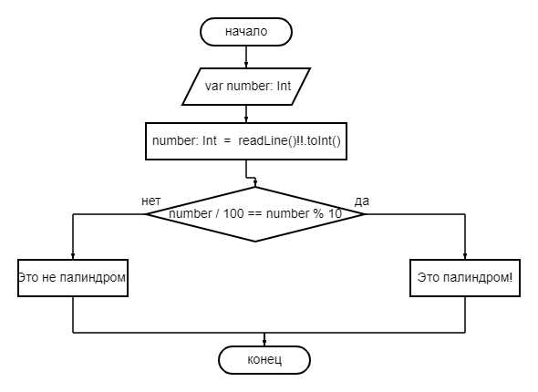

**Задание 4.3**

Даны два конверта прямоугольной формы с длинами сторон (a, b) и (c, d). Определите, можно ли один из конвертов вложить в другой?

**Входные и выходные данные**

a: Double (1-ая сторона 1-го прямоугольника)

b: Double (2-ая сторона 1-го прямоугольника)

c: Double (1-ая сторона 2-го прямоугольника)

d: Double (2-ая сторона 2-го прямоугольника)

**Скрин-шот экранов**

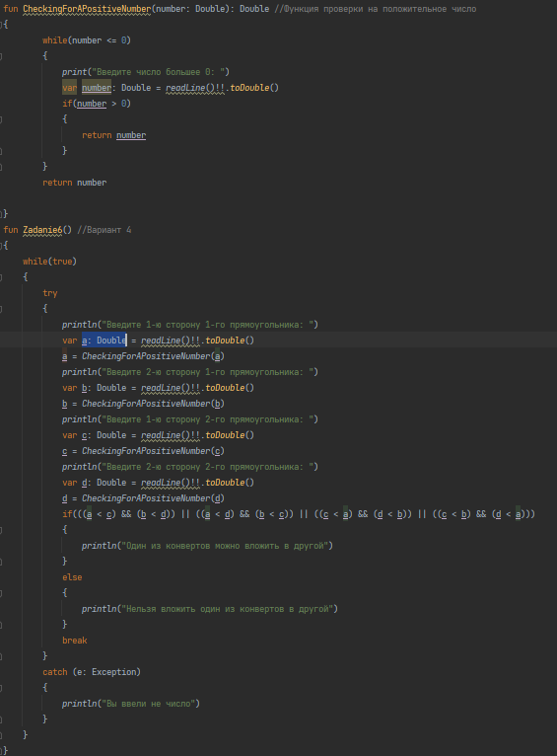

**Тестовые ситуации и вывод:**

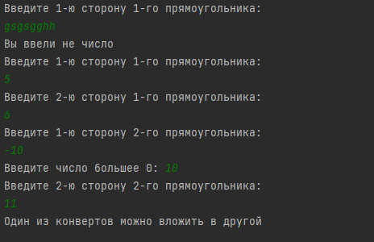

**Блок-схема**

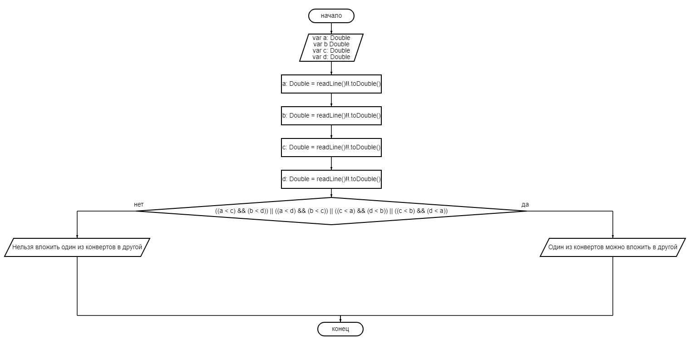

**Вывод:**

Познакомился с базовым синтаксисом языка Kotlin. Научился объявлять переменные, работать с условными конструкциями, такими как if…else и when.